**Лабораторная работа №1**

**Описание и свойства алгоритмов**

1. Сортировка вставками.

Описание алгоритма.

На вход алгоритма подаётся последовательность N чисел. На каждом шаге алгоритма выбирается один из элементов сортируемого массива и путем сравнения с уже отсортированной части последовательности помещается на нужную позицию. Количество проходов по внешнему циклу N – 1, по внутреннему – разница между очередным i-ым элементом и нужной позицией j, что также равняется количеству обменов (сдвигу массива).

Сложность алгоритма:

F = 2 * (1 + 2 + … + (n – 2) + (n – 1)) = 2 * ( (n – 1) * (n – 1 + 1) / 2) =

= n * (n – 1) = n ^ 2 – n = O(n^2)

Блок схема.

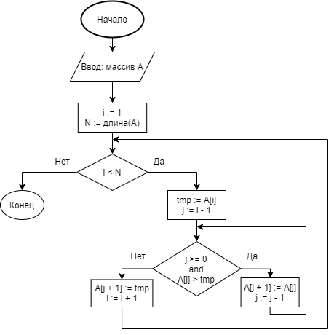

1. Сортировка выбором.

Описание алгоритма.

Основная идея сортировки выбором состоит в том, что на каждом шаге алгоритма находим номер минимального элемента в неотсортированном массиве из N чисел и производим обмен этого значения со значением первой неотсортированной позиции.

Сложность алгоритма:

F = ( (n – 1) + (n – 2) + … + 2 + 1 ) = (n – 1) * ( (n – 1) + 1 ) / 2 =

= (n – 1) * n / 2 = (n ^ 2 – n) / 2 = O(n^2)

Блок схема.

